PRESSEINFORMATION

Senftenberg, den 16. September 2009

meine-energie.de:
Interesse bei Unternehmen, jetzt werden Lieferanten gesucht

Neue Internet-Plattform erfolgreich in die Pilotphase gestartet

Schon kurz nach dem Start der Pilotphase ist die neue Internet-Plattform meine-energie.de auf Seiten der Energiekunden, sprich: der Unternehmen, auf großes Interesse gestoßen. Dabei haben sich nicht nur Einzelunternehmen für den Aufbau eines eigenen Energiekontos interessiert, um damit mehr Transparenz in den eigenen Energieverbrauch zu bringen. Auch Beschaffungsdienstleister, die gleich eine ganze Reihe von Firmen vertreten, zeigten sich an der neuartigen Portallösung interessiert. Nun sollen in der zweiten Pilotphase verstärkt Energielieferanten dafür gewonnen werden, ihre Angebote ebenfalls bei meine-energie.de einzustellen.

„meine-energie.de ist ein Portal, über das alle nur denkbaren Lieferverträge abgebildet werden sollen. Wir bieten Lieferanten damit die Möglichkeit, auch für spezielle Energieprodukte neue Kunden zu finden – und damit einen zusätzlichen Vertriebskanal“, beschreibt Dirk Heinze, Geschäftsführer von meine-energie.de, das Konzept. „Die wenigsten Unternehmen wissen, dass der Schlüssel zu günstigeren Strombezugskonditionen nicht in der abgenommenen Menge, sondern im Verbrauchsverhalten liegt. Dazu gehört aber auch, dass man den zu diesem Verbrauchsverhalten passenden Lieferanten findet“, so Heinze weiter. Anders als im Privatkundenbereich gab es im gewerblichen Umfeld jedoch bislang keine Lösung, die in der Lage war, die Vielfalt der unterschiedlichen Lieferverträge innerhalb eines Portals abzubilden. „meine-energie.de ist das erste Portal, das dazu in der Lage ist. So können wir die Unternehmen und die zu ihnen passenden Lieferanten zusammenbringen“, fasst Dirk Heinze die Alleinstellungsmerkmale zusammen. Er ruft Lieferanten deswegen auch ausdrücklich dazu auf, nicht nur Standardverträge, sondern auch komplexe Strom- und Gasprodukte bei meine-energie.de einzustellen. „Sollten wir nicht in der Lage sein, ein solches Produkt abzubilden, bieten wir dem jeweiligen Lieferanten die kostenfreie Nutzung von meine-energie.de für ein Jahr. Einsendeschluss für diese Aktion ist der 31. Dezember 2009“.

Neutral und Unabhängig
meine-energie.de arbeitet neutral, vertraulich und unabhängig. Zielgruppe sind Unternehmen, deren Verbrauch im Jahr bei mehr als 100.000 Kilowattstunden liegt. Sie können über das individuelle Energiekonto auf dem Portal zunächst das eigene Verbrauchsverhalten analysieren und optimieren. Damit erhalten sie in einem ersten Schritt alle wesentlichen Daten für den Aufbau eines Energie-Controllings. Diese Datenbasis kann dann in der zweiten Ausbaustufe von meine-energie.de ab Ende 2009 dafür genutzt werden, die eigene Energiebeschaffung zu optimieren, den „passenden“ Lieferanten zu finden oder auch selbst Ausschreibungen zu starten. Vor dem offiziellen Marktstart Ende dieses Jahres, können sich Interessenten einen Demo-Account einrichten lassen, um die Plattform zu testen. Bis zum 31.10.2009 können ausgewählte Unternehmen zusätzlich am Pilotkundenprogramm teilnehmen und mit Ihren realen Verbrauchsdaten die Möglichkeiten der Plattform kostenfrei und unverbindlich testen. Weitere Informationen dazu finden Sie unter www.meine-energie.de.

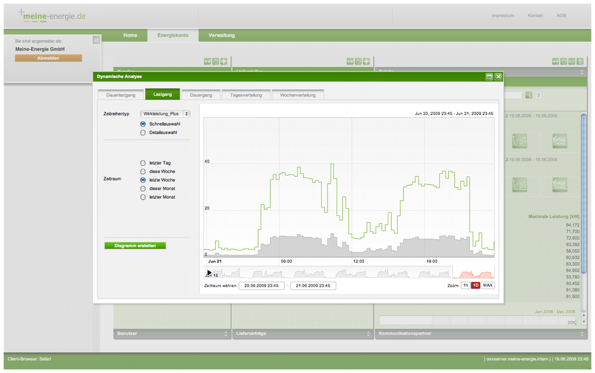
Bildtext: Dynamische Analysen Meine-Energie.de macht Stromverbräuche transparent . Download über www.press-n-relations.de

Weitere Informationen:  Meine-Energie GmbH – Peter Uhlmann  Ritterstraße 5 - D-01968 Senftenberg  Tel: +49 3573 36 54 10 - Fax: +49 3573 36 54 199  peter.uhlmann@meine-energie.de  www.meine-energie.de | Presse- und Öffentlichkeitsarbeit:  Uwe Pagel - Press’n’Relations GmbH  Magirusstr. 33 – D-89077 Ulm  Tel.: +49 731 96 287 29 - Fax: +49 731 96 287 97  upa@press-n-relations.de  www.press-n-relations.de

Unter dem Motto „Die Plattform für den mündigen Energiekunden“ bietet meine-energie.de ein Portal, das Unternehmen ab einem Stromverbrauch von 100.000 Kilowatt- bis zu mehr als 200 Gigawattstunden bei der Beschaffung von elektrischer Energie und der Optimierung des Verbrauchsverhaltens aktiv unterstützt. Zielgruppen des Portals sind der Einzelhandel, mittelständische Unternehmen und Industriebetriebe. Über das Internetportal lassen sich verschiedene energiewirtschaftliche Prozesse eines Unternehmens planen, erfassen und auswerten. Diese Prozesse beginnen bei der Verwaltung von Lieferstellen, der Verbrauchsdatenverwaltung, einer effektiven Strombeschaffung und enden letztlich bei einem bedarfsgerechten Energiecontrolling. Darüber hinaus dient das Portal Energieberatern und Händlern als Informationswerkzeug über ihre Kunden. Alle relevanten Daten über die energetische Verbrauchssituation, können über das Portal erfasst werden und sind jederzeit webbasiert zugänglich.

